PANTALLA MENU PRINCIPAL
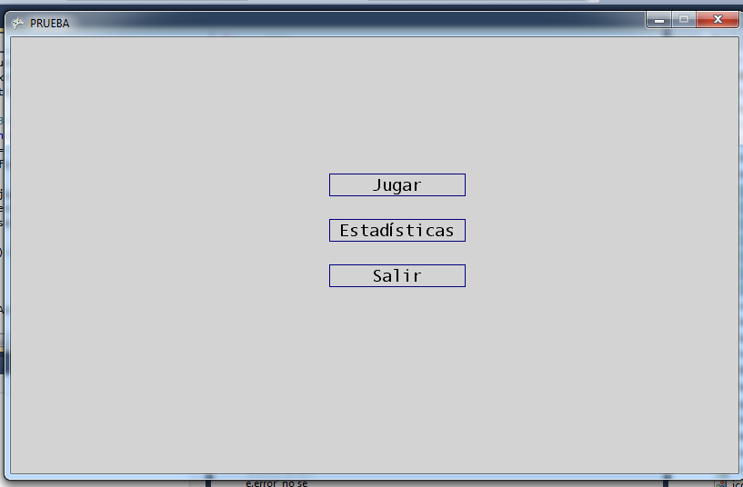
De aquí necesitaria el fondo.
PANTALLA SELECCIÓN PACIENTE
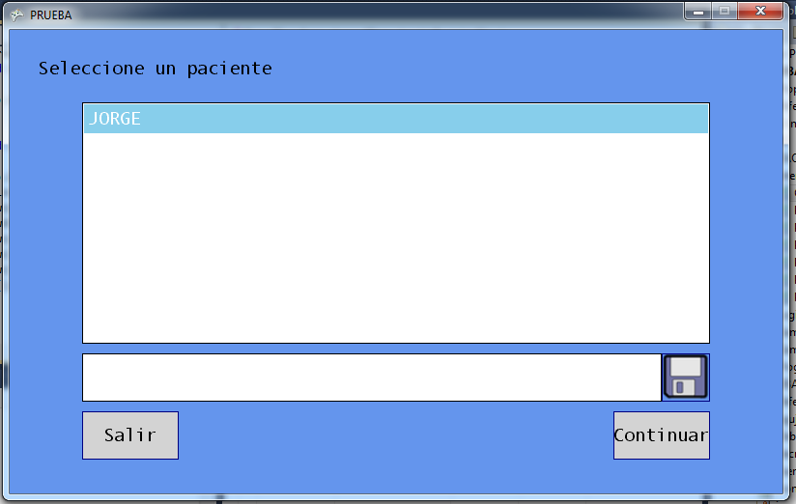
De aquí necesitaria el icono de guardar y un fondo de pantalla.
PANTALLA CONFIGURACION
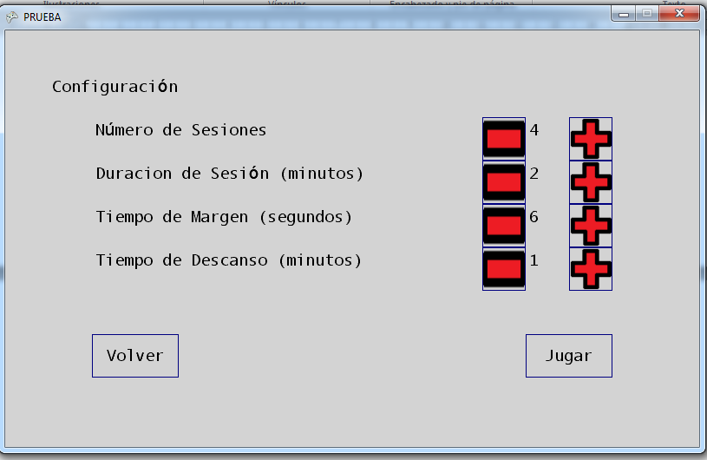
De aquí necesitaria los iconos de + y – asi como un fondo que podria ser el mismo que los anteriores.
PANTALLA JUEGO
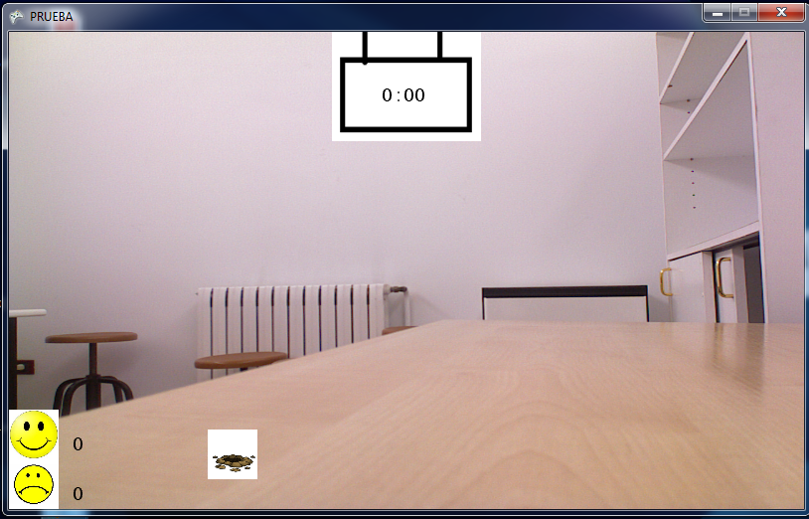
De esta pantalla serian necesarios los iconos de aciertos y fallos, el marcador, y los sprites de los topos.
PANTALLA ESTADISTICAS
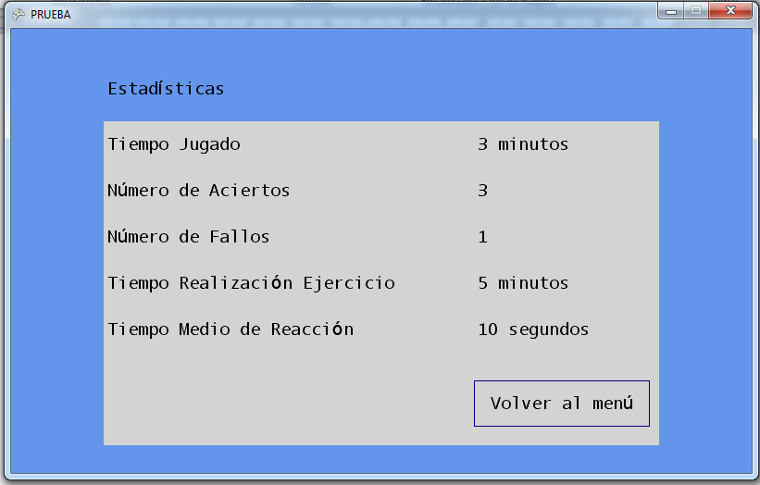
De aquí solo necesitaría el fondo de pantalla.

